31. týdenní plán 1. 6. - 5. 6. 2015 Jméno:
Předmět | Co projedeme? | Není pro mě překážkou: | Jak jsem to zvládl?
Český jazyk | Věta a souvětí.  Opakování všeho! | Když V1, V2, protože V3. | ☺ 😐 ☹
Matematika | Procvičování.  Slovní úlohy.  G-grafický násobek úsečky. |  | ☺ 😐 ☹
Vlastivěda | Zeměpis – chráněné krajinné oblasti, národní parky. | Znám NP: | ☺ 😐 ☹
Přírodověda | Chráněné rostliny. | Vyjmenuji 5 chráněných rostlin: | ☺ 😐 ☹
Anglický jazyk | p.uč. Dvořáková:  Opakování, projekty.  p.uč.Madronová:  Opakování. | p. uč. Dvořáková:  p.uč. Madronová: Dcv.: Opakujeme vše. | ☺ 😐 ☹
Informatika | Formátování textu- závěr.  Souhrnné opakování. |  | ☺ 😐 ☹
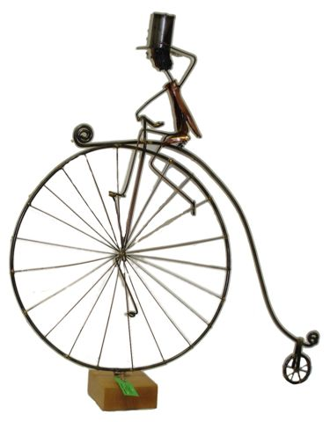
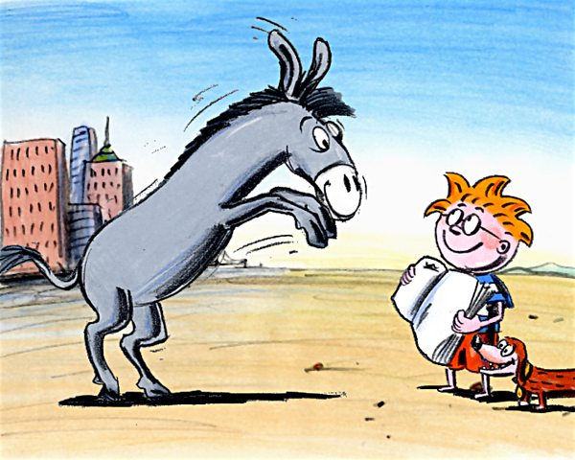
VE 4.A o KOLEČKO VÍC

Heslo týdne: Poslední otřesy!
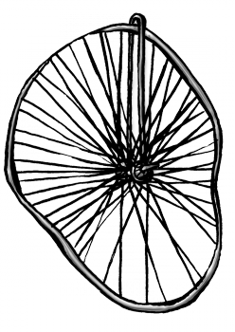  DŮLEŽITÉ: | PO – Oblečení do přírody!  ÚT – VLA-zkouším ty, co chtějí něco vylepšit!  ST – MAT-VELKÁ PROVĚRKA(1.část)  ČT – Školní fotografování! (pokud chceš skupinku-přinést od rodičů souhlas)  PÁ – G-VELKÁ PROVĚRKA(2.část)  12.6. Vystoupení ZUŠ (30,-)  15.-17.6. Výlet Valcha u Počátek (1 000,- Kč)
Co se mi podařilo zachránit?
Co bych chtěl prožít na švp? | 
PRÁVĚ ČTU:
……………………………………
podpis rodičů

Úsměvný týden Vám přeje Vaše p. uč. Petra Zelenková ☺

